Presseinformation

SZAb-Auswertegeräte für Strömungswächter
mit IECEx-Zulassung

Die SZAb-Auswertegeräte von EGE für nach ATEX zertifizierte Strömungswächter der Baureihen ST und STS sind jetzt mit IECEx-Zulassung erhältlich. Sie verfügen zur Speisung von Ex-Messfühlern über einen eigensicheren, galvanisch von Signalausgang und Netzversorgung getrennten Stromkreis und werden außerhalb des explosionsgefährdeten Bereichs in einem Schaltschrank installiert.
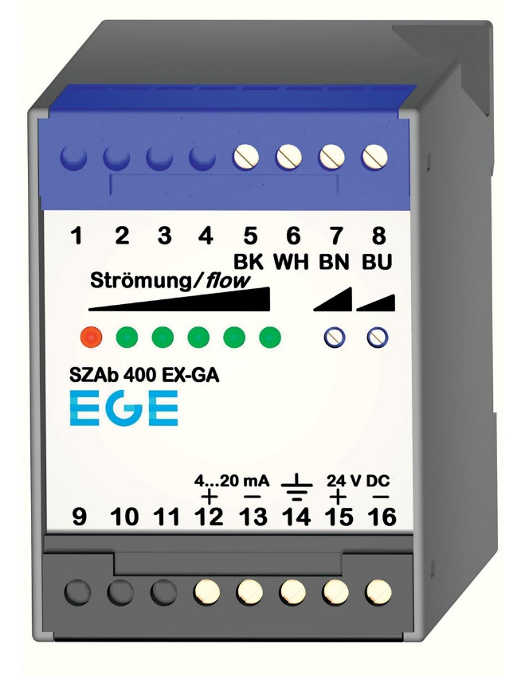
Bild: Jetzt mit IECEx-Zulassung: Auswertegerät SZAb von EGE für
ATEX-zertifizierte Strömungswächter-Serien ST und STS

Zur anwendungsgerechten Signalbereitstellung stehen die Auswertegeräte in Varianten mit Relais- oder mit analogem 4...20 mA-Ausgang bereit. Bei den Versionen mit Relais-Ausgang lässt sich eine Ausschaltverzögerung bis zu 25 Sekunden einstellen. Die Einstellung des Grenzwertes erfolgt bei allen Modellen einfach über ein Potenziometer an der Gehäusefront. Eine mehrfarbige LED-Zeile zeigt dabei die Strömungstendenz an. Leuchtet die rote LED, ist der voreingestellte Grenzwert unterschritten und der Schaltausgang nicht aktiv. Die gelbe LED signalisiert, dass der Grenzwert erreicht und der Ausgang geschaltet ist. Zusätzlich stellen vier grüne LEDs das relative Maß der Grenzwertüberschreitung dar. Zur Vermeidung unbemerkter Defekte verfügen die Auswertegeräte über eine Kabelbruch- und Kurzschlussüberwachung. Die Ausführung mit Analogausgang ist für den Anschluss an 24 V DC ausgelegt, die Varianten mit Relaisausgang sind auch für 230 V AC und 115 V AC erhältlich.

Bilder: | SZAb_400_EX-GA | Zeichen: | 1.346
Dateiname: | 202205026_pm_szab-auswertegeraete_mit_iecex | Datum: | 10.08.2022
Unternehmenshintergrund
Die EGE-Elektronik Spezial-Sensoren GmbH entwickelt und fertigt seit 1976 Spezialsensoren für die Automatisierung. Zu den weltweiten Kunden zählen führende Hersteller aus fast allen Industriebranchen. Das Produktspektrum reicht von Strömungswächtern, Infrarot-, Opto- und Ultraschallsensoren über kapazitive Füllstandwächter und Lichtschranken bis zu induktiven Näherungsschaltern. Auch für hochsensible Anwendungen, zum Beispiel in explosionsgefährdeten Bereichen, bietet die EGE Sensoren an. Eine eigene Entwicklungsabteilung und hochqualifizierte Mitarbeiter sorgen in enger Zusammenarbeit mit den Kunden für die ständige Weiterentwicklung und Verbesserung der Produkte. Die insgesamt 130 Mitarbeiter, davon ca. 20 Ingenieure und Techniker, erwirtschaften weltweit einen Umsatz von rund 19,5 Millionen Euro.

Kontakt:  EGE-Elektronik Spezial-Sensoren GmbH  Sven-Eric Hiss  Ravensberg 34  24214 Gettorf  Tel.: 0 43 46 / 41 58 -0  Fax: 0 43 46 / 56 58  E-Mail: info@ege-elektronik.com  Internet: www.ege-elektronik.com |  | gii die Presse-Agentur GmbH  Immanuelkirchstraße 12  10405 Berlin  Tel.: 0 30 / 53 89 65 -0  Fax: 0 30 / 53 89 65 -29  E-Mail: info@gii.de  Internet: www.gii.de

